Вариант 4

Начало формы

Часть 1.

Ответом к заданиям 1–25 является одна цифра, которая соответствует номеру правильного ответа. Для вашего удобства данные задания оснастили радио-кнопками. Работать со смартфона будет проще.

1

Методом, с помощью которого изучают свойства биологических объектов в контролируемых условиях, является

1. микроскопия

2. наблюдение

3. центрифугирование

4. эксперимент

2

Клетки грибов, как и клетки растений, имеют

1. включения в виде зёрен крахмала

2. клеточную стенку

3. крупную вакуоль

4. хромопласты

3

Сколько молекул АТФ синтезируется при гликолизе 25 молекул глюкозы?

1. 0

2. 50

3. 900

4. 950

4

Редукция числа хромосом в процессе мейоза происходит в

1. анафазе I

2. анафазе II

3. профазе I

4. профазе II

5

На рисунке изображен процесс

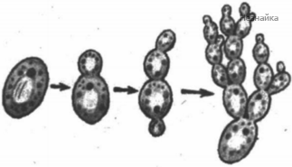

1. конъюгации

2. копуляции

3. почкования

4. регенерации

6

При скрещивании двух чистых линий кукурузы с матовыми и блестящими листьями получили потомство с матовыми листьями. Это скрещивание иллюстрирует закон

1. доминирования

2. независимого наследования признаков

3. расщепления

4. сцепленного наследования

7

При высокой температуре воздуха и уменьшении влажности белокочанная капуста не образует кочан — это пример ... изменчивости.

1. мутационной

2. неопределенной

3. соотносительной

4. фенотипической

8

Для преодоления бесплодия межвидовых гибридов у растений используют

1. аутбридинг

2. инбридинг

3. полиплоидию

4. полиэмбрионию

9

На рисунке изображены

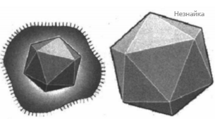 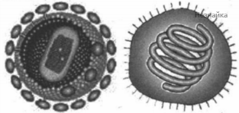

1. бактерии

2. бактериофаги

3. вирусы

4. паразитические простейшие

10

Клетки клубня картофеля, в отличие от клеток листа, содержат

1. вакуоли

2. лейкопласты

3. хлоропласты

4. ядро

11

У изображенного на рисунке растения усложнение в строении состоит в появлении

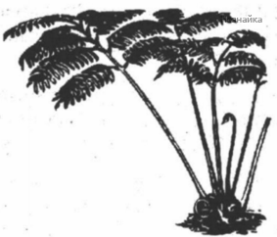

1. корневища

2. листьев

3. ризоидов

4. стебля

12

Изображенные на рисунке организмы имеют

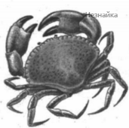 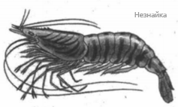

1. 2 пары усиков

2. 3 отдела тела

3. 4 пары простых глаз

4. 4 пары ходильных ног

13

Изображенное на рисунке животное относится к отряду

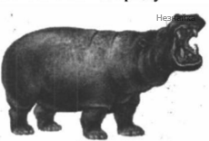

1. жвачных

2. нежвачных

3. непарнокопытных

4. парнокопытных

14

В состав мышечной ткани входят

1. актин и миозин

2. инсулин и глюкагон

3. кератин и коллаген

4. родопсин и иодопсин

15

Желудочный сок содержит фермент

1. муцин

2. птиалин

3. трипсин

4. химозин

16

В пищеварительной системе человека жиры расщепляются до

1. аминокислот и глицерина

2. глицерина и жирных кислот

3. жирных кислот и глюкозы

4. глюкозы и аминокислот

17

Симпатическая нервная система

1. повышает артериальное давление

2. стимулирует секрецию пищеварительных соков

3. сужает зрачки

4. уменьшает вентиляцию лёгких

18

На шерсти бездомных собак могут сохраняться яйца

1. аскариды

2. острицы

3. печёночного сосальщика

4. эхинококка

19

Морфофизиологическая изоляция обусловлена

1. особенностями поведения самок и самцов во время размножения

2. особенностями строения и функционирования половых органов

3. появлением геномных и хромосомных мутаций, приводящих к невозможности скрещивания

4. разным временем размножения

20

Какому критерию вида соответствует следующее описание: одна из особенностей багульника болотного — специфический тяжёлый запах; пахнут все надземные органы растения, особенно цветки; долгое пребывание в зарослях багульника вызывает головокружение, головную боль, иногда рвоту?

1. биохимическому

2. морфологическому

3. физиологическому

4. экологическому

21

Схема какого способа эволюционного процесса изображена на рисунке?

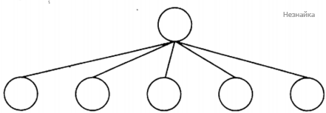

1. дивергенции

2. конвергенции

3. параллелизма

4. специализации

22

Укажите правильную последовательность освоения сред обитания организмами в процессе исторического развития органического мира.

1. вода → суша → организм → почва

2. вода → организм → почва → суша

3. вода → суша → почва → организм

4. вода → почва → организм → суша

23

В экосистеме второй трофический уровень составляют

1. насекомоядные птицы

2. растения

3. фитофаги

4. хищные насекомые

24

...функция живого вещества проявляется в процессах, связанных с разложением тел организмов после их смерти.

1. деструктивная

2. концентрационная

3. окислительно-восстановительная

4. средообразующая

25

Верны ли следующие суждения о путях достижения биологического прогресса?

А. Арогенез — это процесс возникновения мелких прогрессивных морфофизиологических изменений, не влияющих на общий уровень организации.

Б. Специализация — крайняя степень приспособленности организма к ограниченным условиям среды.

1. верно только А

2. верно только Б

3. верны оба суждения

4. оба суждения неверны

В заданиях 26–28 выберите три верных ответа из шести.

26

Мутации по изменению генетического материала классифицируются на

1. генеративные

2. генные

3. геномные

4. летальные

5. рецессивные

6. хромосомные

27

Что позволяют изучить методы физиологии человека?

1. биотоки головного мозга

2. биотоки сердца

3. молекулярные механизмы процессов жизнедеятельности

4. патологические изменения в строении органов

5. строение органов и тканей

6. тонкую структуру органов и тканей

28

В цепях выедания консументами первого порядка являются

1. кузнечик

2. волк

3. зубр

4. скворец

5. стрекоза

6. коала

При выполнении заданий 29–32 к каждой позиции, данной в первом столбце, подберите соответствующую позицию из второго столбца. В ответе укажите цифры.

29

Установите соответствие между органоидами и клетками, которые их содержат.

|  |  |
| --- | --- |
| ОРГАНОИДЫ | КЛЕТКИ |
| А) клеточный центр | 1) красного коралла |
| Б) хлоропласты | 2) листа стрелолиста |
| В) мезосома | 3) сенной палочки |
| Г) вакуоли с клеточным соком |  |
| Д) гликокалис |  |
| Е) кольцевая ДНК |  |

30

Установите соответствие между водорослями и их признаками

|  |  |
| --- | --- |
| ПРИЗНАКИ | ВОДОРОСЛИ |
| А) форма клетки округлая | 1) хлорелла |
| Б) имеет два жгутика | 2) хламидомонада |
| В) в цитоплазме есть пульсирующая вакуоль |  |
| Г) передвигается пассивно с током воды |  |
| Д) форма клетки грушевидная |  |
| Е) светочувствительный глазок отсутствует |  |

31

Установите соответствие между гормонами и их особенностями.

|  |  |
| --- | --- |
| ОСОБЕННОСТИ | СРЕДА ЖИЗНИ |
| А) содержит йод | 1) гормон роста |
| Б) вырабатывается передней долей гипофиза | 2) тироксин |
| В) при избытке у взрослого человека развивается акромегалия |  |
| Г) вырабатывается щитовидной железой |  |
| Д) при избытке развивается базедова болезнь |  |
| Е) вырабатывается железой, расположенной в головном мозге |  |

32

Установите соответствие между средой жизни и ее особенностями

|  |  |
| --- | --- |
| ОСОБЕННОСТИ | СРЕДА ЖИЗНИ |
| А) плотность высокая | 1) водная |
| Б) разнообразие условий низкое | 2) наземно-воздушная |
| В) лимитирующий фактор - температура |  |
| Г) биологическое разнообразие невысокое |  |
| Д) лимитирующий фактор - обеспеченность кислородом |  |
| Е) плотность низкая |  |

В задании 33 установите последовательность биологических процессов, явлений, практических действий. Запишите цифры, которыми обозначены биологические процессы, явления, практические действия, в правильной последовательности.

33

Установите последовательность, отражающую усложнение строения дыхательной системы позвоночных животных в процессе эволюции.

1. серая жаба

2. рыба-молот

3. болотная черепаха

4. слон индийский

5. гребенчатый тритон

6. сизый голубь